27.三 峡

一、字音字形
1．识记生难字
叠嶂（ ） 曦月（ ）
沿溯（ ） 素湍（ ）
绝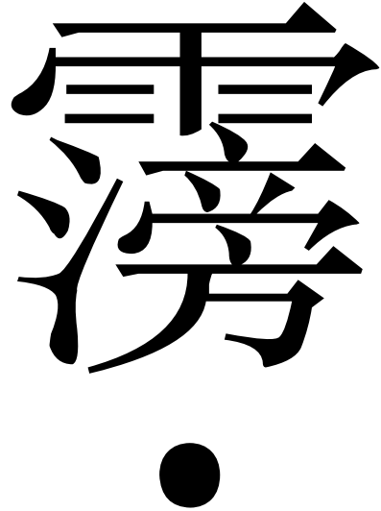（ ） 飞漱（ ）
2．读准多音字
（1）属引：____ 其他读音：____ 组词：______
（2）乘奔御风：____ 其他读音：____ 组词：______
（3）泪沾裳：____ 其他读音：____ 组词：______
3．找出通假字
略无阙处 ____通____ 意思：____________________________________________
二、重要词语
1．重点词语理解
（1）亭午：_____________________________________________________________
（2）夜分：_____________________________________________________________
（3）曦：_______________________________________________________________
（4）沿：_______________________________________________________________
（5）溯：_______________________________________________________________
（6）素湍：_____________________________________________________________
（7）绝：_____________________________________________________________
（8）属：_______________________________________________________________
（9）引：_______________________________________________________________
2．一词多义辨析
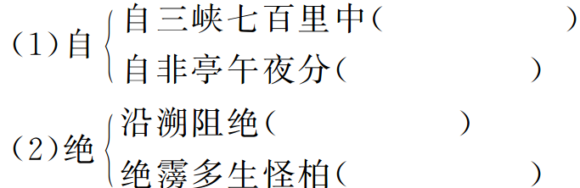
3．词类活用解释
（1）虽乘奔御风，不以疾也（ ）
（2）回清倒影（ ）
（3）林寒涧肃（ ）
（4）空谷传响（ ）
4．古今异义区分
（1）或王命急宣
古义：______________；今义：_____________________________________________。
（2）至于夏水襄陵
古义：______________；今义：_____________________________________________。
三、作家作品链接
郦道元，北魏时期的地理学家、散文家。字善长，范阳人。他撰写的《水经注》是记叙我国江河分布的专著，是为魏晋时人所著的《水经》作的注解。这部书在写作时又因水记山，因山写景，因景记人，又记故事、传说、风土人情、历史掌故，因此兼有科学、文学两重性质。

答案：一、字音字形
1．zhàng xī sù tuān yǎn shù
2．（1）zhǔ shǔ 归属 （2）bēn bèn
投奔 （3）cháng shang 衣裳
3．阙 缺 断缺
二、重要词语
1．（1）正午。（2）半夜。（3）早晨的阳光，这里指太阳。（4）顺流而下。（5）逆流而上。（6）白色的激流。（7）极高的山峰。（8）动词，连缀，连续。（9）延长。
2．（1）在 如果 （2）断绝 极，最
3．（1）动词作名词，奔驰的快马 （2）形容词用作名词，清波 （3）形容词活用为动词，清凉；寂静 （4）名词作状语，在空荡的山谷里
4．（1）有时 常用于选择复句的关联词
（2）是一个动词“到”和一个介词“于” 常连在一起 表示另提一事

1．课文写景顺序探究（为什么从山写起？为什么不按春夏秋冬的顺序写？）
点拨：因为“峡”的意思就是两山夹水的地方，有山才有“峡”，所以从山写起。三峡的水又是最有特色的，所以接着写水。写水先写夏水，后写春冬之水，因为夏水最盛，最为凶险、迅疾，最具特点。最后描写三峡之秋的悲凉气氛。
2．本文第二至四段分别写出了三峡夏、春、冬、秋四季怎样的景色？
点拨：第二段写三峡夏天江水之大，水流之急；第三段写三峡春冬水清树荣的奇丽景色；第四段写三峡秋季晴初霜旦的凄清景色。
3．核心图解

